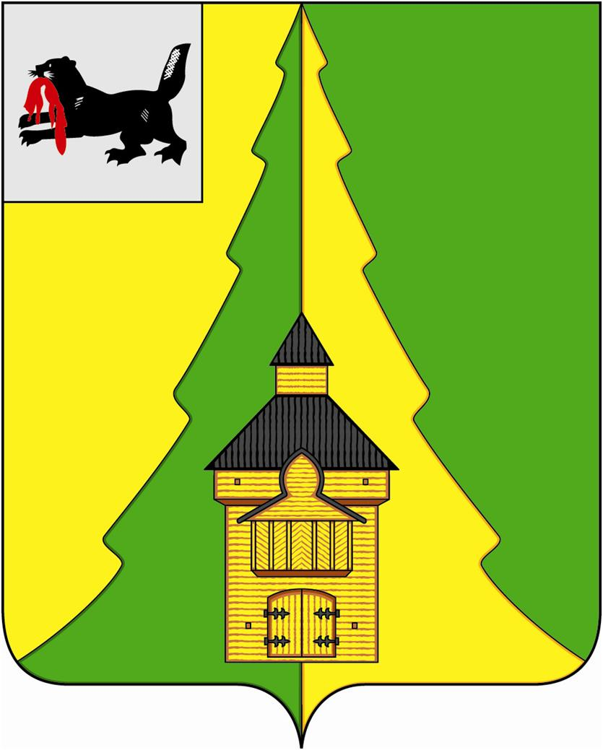

Российская Федерация
Иркутская область
Нижнеилимский муниципальный район
АДМИНИСТРАЦИЯ

ПОСТАНОВЛЕНИЕ

От «05»июня2019г. №623
г. Железногорск-Илимский

«О проведении 39-х районных летних спортивных
игр среди команд (жителей) городских и сельских поселений Нижнеилимского муниципального района,посвященных 5-летию возрождения ВФСК ГТО
«Под флагом ГТО» и Году благоустройства вНижнеилимском районе»

В целях привлечения жителей Нижнеилимского района к регулярным занятиям физической культурой и спортом, формирования здорового образа жизни, создания условий для активизации и совершенствования постановки массовой физкультурно-спортивной работы среди населения в городских и сельских поселениях Нижнеилимского муниципального района, популяризации и развития летних видов спорта, сохранения спортивных традиций,в соответствии с Федеральным законом от 06.10.2003г. №131-ФЗ «Об общих принципах организации местного самоуправления в Российской Федерации», Федеральным законом от 04.12.2007г. №329-ФЗ «О физической культуре и спорте в Российской Федерации», Законом Иркутской области от 17.12.2008г. №108-ОЗ «О физической культуре и спорте в Иркутской области», в соответствии с муниципальной программой «Физическая культура и спорт в Нижнеилимском муниципальном районе» на 2018-2023 годы, утвержденной постановлением администрации Нижнеилимского муниципального района от 01.09.2017г. № 623, руководствуясь ст.47 Устава МО «Нижнеилимский район», администрация Нижнеилимского муниципального района

ПОСТАНОВЛЯЕТ:

- Провести 39-ые районные летние спортивные игры среди команд
(жителей) городских и сельских поселений Нижнеилимского муниципального района,посвященных 5-летию возрождения ВФСК ГТО «Под флагом ГТО» и Году благоустройства вНижнеилимском районе (далее – районные летние спортивные игры)5,6,7 июля 2019г. в п. Новая Игирма.
- Утвердить состав организационного комитета по проведению районных
летних спортивных игр (Приложение №1).

- Утвердить положение о проведении районных летних спортивных игр
(Приложение №2).

- Начальнику отдела по культуре, спорту и делам молодежи администрацииНижнеилимского муниципального района (Василенко С.А.):
- организовать соревнования по видам спорта в соответствии с положением;
- организовать судейство спортивных соревнований;
- обеспечить условия для временного размещения и питания участников;
- организовать награждение победителей и призёров соревнований;
- подготовить финансовые документы (финансовые заявки, договоры, сметы) для организации и проведения районных летних спортивных игр.

- Главе администрации Новоигирминского городского поселения (Сотников Н.И.)рекомендовать:
- подготовить спортивные объекты, сооружения, площадки и обеспечить условия для проведения спортивных соревнований;
- организовать торжественное открытие и торжественное закрытиерайонных летних спортивных игр,культурно-развлекательные программы;
- запретить продажу алкогольной продукции в дни проведения районных летних спортивных игр 5,6,7 июля 2019г. на территории Новоигирминского городского поселения.

- Главам городских и сельских поселений Нижнеилимского
муниципального района рекомендовать провести организационную работу по формированию спортивных команд, их направлению в п. Новая Игирма и активному участию в районных летних спортивных играх 5,6,7 июля 2019г.

- Начальнику ОМВД России по Иркутской области в Нижнеилимском
районе (Кузнецов А.А.) 5,6,7 июля 2019г. на территории п. Новая Игирма:
- обеспечить круглосуточную охрану общественного порядка и безопасность дорожного движения на спортивных объектах, сооружениях, площадках; в местах временного размещения и питания, культурно-массовых мероприятий, пребывания участников районных летних спортивных игр;
- организовать контроль за оборотом алкогольной продукции, в том числе самодельной.

- Главному врачу ОГБУЗ «Железногорская районная больница» (Скорикова Л.А.) обеспечить медицинское обслуживание участников районных летних спортивных игр 5,6,7 июля 2019г. в п. Новая Игирма.

- Настоящее постановление опубликовать в периодическом издании
«Вестник Думы и администрации Нижнеилимского муниципального района» ина официальном информационном сайтеМО «Нижнеилимский район».

- Контроль за исполнением настоящего постановления оставляю за собой.

И.о. мэра района В.В. Цвейгарт

Приложение №1
к постановлению администрации
Нижнеилимского муниципального района
№ 623 от 05.06. 2019 г.

СОСТАВ
организационного комитета по подготовке и проведению
39-х районных летних спортивных игр среди команд (жителей) городских и сельских поселений Нижнеилимского муниципального района, посвященных
5-летию возрождения ВФСК ГТО «Под флагом ГТО»
и Году благоустройства в Нижнеилимском районе.

- Романов Максим Сергеевич – мэр Нижнеилимского муниципального района - председатель оргкомитета;
- Цвейгарт Виктор Викторович – заместитель мэра - заместитель председателя оргкомитета
- Пирогова Татьяна Константиновна – заместитель мэра – член оргкомитета;
- Василенко Светлана Александровна – начальник отдела по культуре, спорту и делам молодежи;
- Ефремова Оксана Васильевна – консультант по спорту и молодежной политике ОКСДМ;
- Яковлева Анастасия Юрьевна – главный инспектор по физической культуре и спорту ОКСДМ;
- Сотников Николай Иванович – Глава Новоигирминского городского поселения (по согласованию);
- Булгакова Ирина Викторовна – директор Муниципальное учреждение культуры "Городской Дом культуры "Прометей";
- Обляхова Юлия Геннадьевна – ведущий специалист администрации Новоигирминского ГП;
- Шаманова Каролина Юрьевна - ведущий специалист администрации Новоигирминского ГП;
- Чибышева Ирина Андреевна – начальник Департамента образования;
- Колесникова Елена Ивановна – директор МОУ «Новоигирменская СОШ №3»;
- Дюжева Елена Александровна – директор МОУ «Новоигирменская СОШ №2»;
- Спешилова Наталья Петровна – директор МБУ ДО «ЦТРиГО»;
- Соколова Валентина Владимировна – директор МБОУ ДО «ДЮСШ»;
- Иванов Владимир Витальевич – электромеханик СЦБ ВСЖД ВСДИ Коршуниха-Ангарская ШЧ-11 - главный судья районных летних спортивных игр;
- Кузнецов Александр Александрович – Начальник ОМВД России по Иркутской области в Нижнеилимском районе (по согласованию);
- Скорикова Любовь Анатольевна – главный врач ОГБУЗ «Железногорская районная больница» (по согласованию);
- Ступина Ирина Григорьевна – консультант отдела организационной работы и социальной политики (пресс-служба).

И.о. мэра района В.В. Цвейгарт
Приложение № 2
к постановлению администрации
Нижнеилимского муниципального района
№ 623 от от 05.06.2019 г.

П О Л О Ж Е Н И Е
о проведении 39-х районных летних спортивных игр
среди команд (жителей) городских и сельских поселений Нижнеилимского муниципального района, посвященных 5-летию возрождения ВФСК ГТО «Под флагом ГТО»
и Году благоустройства в Нижнеилимском районе.

1. ЦЕЛИ и задачи:
Районные летние спортивные игры среди команд (жителей) городских и сельских поселений Нижнеилимского района, посвященных 5-летию возрождения ВФСК ГТО «Под флагом ГТО» и Году благоустройства в Нижнеилимском районе (далее – районные летние спортивные игры; соревнования; РЛСИ) являются традиционным ежегодным официальным комплексным физкультурно-спортивным массовым мероприятием и проводятся в целях:
- создания условий для активизации и совершенствования постановки массовой физкультурно-спортивной работы среди населения в городских и сельских поселениях Нижнеилимского муниципального района; сохранения спортивных традиций;
- пропаганда ВФСК ГТО на территории Нижнеилимского муниципального района, создание условий для подготовки населения, и сдачи нормативов (тестов) ВФСК ГТО;
- дальнейшего привлечения жителей городских и сельских поселений к регулярным занятиям физической культурой и спортом; воспитания у молодежи ответственности, готовности к труду и защите Родины, физической и нравственной закалки;
- укрепления здоровья, пропаганды активного образа жизни, организации здорового досуга среди населения средствами физической культуры и спорта;
- дальнейшего роста спортивного мастерства спортсменов городских и сельских поселений Нижнеилимского муниципального района.

2. ВРЕМЯ И МЕСТО проведения:
Районные летние спортивные игры проводятся в 2 этапа:
1 этап – с января по июнь 2019 г. - спортивно-массовые соревнования по видам спорта на территориях городских и сельских поселений Нижнеилимского муниципального района;
2 этап – 5,6,7 июля 2019г. - районные соревнования по видам спорта в соответствии со спортивной программой районных летних спортивных игр, на территории Новоигирминского городского поселения Нижнеилимского муниципального района.

3. ОРГАНИЗАТОРЫ районных летних спортивных игр:
Руководство подготовкой и проведением 1-го этапа районных летних спортивных игр осуществляется органами местного самоуправления городских и сельских поселений.
Общее руководство подготовкой и проведением 2-го этапа районных летних спортивных игр осуществляется администрацией Нижнеилимского муниципального района и администрацией Новоигирминского городского поселения (далее – оргкомитет) при поддержке ОМВД России по Нижнеилимскому району, ОГБУЗ «ЖРБ», иных организаций, учреждений, предприятий, в том числе находящихся на территории Нижнеилимского района.
Непосредственная подготовка и проведение районных летних спортивных игр возлагается на отдел по культуре, спорту и делам молодежи администрации Нижнеилимского муниципального района и администрацию Новоигирминскую городского поселения.
Проведение спортивных соревнований возлагается на судейскую коллегию, утвержденную оргкомитетом. Главный судья районных летних спортивных игр – Иванов Владимир Витальевич.

4. КОМАНДЫ: требования, условия допуска, ответственность

К участию в районных летних спортивных играх приглашаются сборные команды городских и сельских поселений Нижнеилимского муниципального района (далее – команды), скомплектованные по итогам соревнований I этапа.
К соревнованиям районных летних спортивных игр допускаются команды, представившие заявки в установленные сроки и в соответствии с требованиями к оформлению заявок и документов, и получившие подтверждение от оргкомитета о включении команды в список команд-участниц.
К участию в районных летних спортивных играх не допускаются команды, заявившие об участии только в избранных видах состязаний спортивной программы районных летних спортивных игр, не имеющие общекомандную заявку и прибывшие на соревнования без руководителя команды.
Руководителями команд на районных летних спортивных играх являются главы городских и сельских поселений.
На параде открытия и церемонии закрытия районных летних спортивных игр команды поселений должны быть в полном составе, желательно в единой форме либо иметь единый отличительный знак (единый элемент одежды). Наличие флага (эмблемы, герба городского/сельского) приветствуется.

Каждая команда должна с собой иметь:
- мячи футбольные и волейбольные (для тренировок, разминок, игр);
- теннисные ракетки, мячи для настольного тенниса;
- инвентарь для участия в городошном спорте;
- мешки для мусора (для складирования мусора в местах временного размещения команды).

Руководители команд несут ответственность:
- за формирование команды и её участие в спортивных соревнованиях и различных мероприятиях;
- за жизнь и здоровье несовершеннолетних участников в пути следования на районные летние спортивные игры и обратно, и в период пребывания на районных летних спортивных играх;
- за поведение участников своих команд на спортивных площадках, в помещениях и местах временного размещения (кабинетах, рекреациях, туалетных комнатах и др.), местах организованного питания (столовая), а также общественных местах поселка, в т.ч. на берегу водоема - на протяжении всего периода пребывания на районных летних спортивных играх;
- за сохранность имущества (материальная ответственность) в местах временного размещения команды (приёмка и сдача помещения осуществляется комиссией и оформляется соответствующим документом).

Руководители команд должны заблаговременно ознакомить каждого участника команды с
данным положением; а также непосредственно в период пребывания на районных летних спортивных играх своевременно знакомить с иными инструкциями и документами, подготовленными оргкомитетом.

5. ЗАЯВКИ: порядок и сроки подачи, документы

Предварительную письменную заявку на участие в районных летних спортивных играх, заверенную руководителем команды - главой муниципального образования (подпись, дата, печать), необходимо направить в отдел по культуре, спорту и делам молодежи администрации Нижнеилимского муниципального района до 12.00ч. 28 июня 2019г. на: musport@mail.ru, указав следующую информацию:
- общее количество человек в делегации (информация необходима для организации питания и размещения);
- общее количество участников спортивной команды;
- количество участников команды в возрасте 16-17 лет (не более 40%);
- информацию об участниках ФСП «Со спортом по жизни» 60⁺ - указать день приезда на соревнования;
- информация об участниках сдачи нормативов (испытаний) ВФСК ГТО: ФИО, возраст, ступень, УИН (ID-номер) по итогам регистрации на официальном сайте ВФСК ГТО до 15.00ч. 21 июня 2019г. на: musport@mail.ru,
- прибытие в п. Новая Игирма: вид транспорта, время;
- убытие из п. Новая Игирма: вид транспорта, время;
- ответственный исполнитель за формирование команды: Фамилия Имя Отчество (полностью), должность, контактный телефон (мобильный).

Заявки общекомандные, по видам спорта, документы – (далее – Заявки и Документы) необходимо предоставить в мандатную комиссию 5 июля 2019г.

Время работы мандатной комиссии – 5 июля 2019г. с 10 до 13 час.
Мандатная комиссия осуществляет приём Заявок и Документов, организует тщательную их проверку.
Мандатная комиссия работает с каждой командой индивидуально, последовательно - в порядке «живой» очереди.
Руководитель (заместитель руководителя) команды должен присутствовать до конца проверки Заявок и Документов своей команды, затем получает (либо не получает) допуск своей команды к участию в соревнованиях.
В мандатную комиссию руководитель (заместитель руководителя) команды предоставляет следующие Заявки и Документы:

№  п/п | Наименование | Количество экз. | № Приложения | Примечание
1. | Заявка общекомандная | 1 экз. | Приложение № 1 к Положению о проведении районных летних спортивных игр
2. | Заявки по видам спорта /видам соревнований/ | по 1 экз.  на каждый вид спорта /вид соревнований/ | Приложение № 2 к Положению о проведении районных летних спортивных игр | Волейбол мужской и волейбол женский – разные виды соревнований,  поэтому – две отдельные заявки!
3. | Заявка по сдаче нормативов испытаний (тестов) ВФСК ГТО | 1 экз. | Приложение № 3 к Положению о проведении районных летних спортивных игр
4. | Паспорта | На каждого участника команды |  | Для проверки соответствия с копиями паспортов. Паспорта возвращаются руководителю команды сразу после прохождения мандатной комиссии
5. | Копии паспортов:  2и3 стр., страницы с регистрацией по месту жительства. | На каждого участника команды |  | Копии паспортов остаются в мандатной комиссии в течение 1го месяца с момента окончания районных летних спортивных игр
6. | Копии полисов ОМС (обязательного медицинского страхования) | На каждого участника команды |  | Копии полисов ОМС остаются в мандатной комиссии в течение 1го месяца с момента окончания районных летних спортивных игр
7. | Копии договоров о страховании жизни и здоровья от несчастных случаев | На каждого участника команды | Приложение №5 Приложение №6 | Копии договоров о страховании жизни остаются в мандатной комиссии в течение 1го месяца с момента окончания районных летних спортивных игр.  Вместо договора о страховании жизни и здоровья допускается расписка, написанная собственноручно (не компьютерная распечатка!):  *) собственноручно совершеннолетним участником соревнований (Приложение №5);  *) собственноручно родителем (законным представителем) несовершеннолетнего участника соревнований (Приложение №6).

Заявки на участие должны быть оформлены и заполнены в полном соответствии с представленной формой приложений, без исправлений и помарок.
Команды, не предоставившие все документы в мандатную комиссию в указанное время, к
соревнованиям не допускаются.
Работа мандатной комиссии является открытой, т.е. руководители (заместители
руководителей) других команд могут присутствовать и наблюдать за работой мандатной комиссии, не вмешиваясь и не мешая работе мандатной комиссии.

5 июля 2019г. в 14.30 час. – заседание судейской и мандатной комиссий с обязательным участием руководителей и заместителей руководителей команд, всех участников ГТО.

6. УЧАСТНИКИ команд, требования, условия допуска, ответственность:

К участию в соревнованиях допускаются участники команд в соответствии со следующими условиями:
- Возраст участников:
- от 18 лет (2001г.р.) и старше;
- в составе команды допускаются участники в возрасте 16-17 лет (в т.ч. школьники, 2002г.р. и 2003г.р.; возраст определяется на момент проведения соревнований – т.е. на 5 июля 2019г.). Но не более 40% от общего количества участников команды.
- Регистрация по месту жительства (отметка в паспорте гражданина Российской Федерации):
- Состав команды – жители поселения, выступающие за свою команду; имеющие постоянную регистрацию в этом населенном пункте.
- В составе команды допускается участие спортсменов – жителей других населенных пунктов Нижнеилимского района и имеющих постоянную регистрацию в этом населенном пункте) Нижнеилимского района. Но не более 30% от общего количества участников команды.
- В состав команды не могут входить спортсмены, не проживающие на территории Нижнеилимского района.
- Временная регистрация не допускается.
- Регистрация на сайте ВФСК ГТО:
Все участники команды должны быть зарегистрированы на сайте ГТО, УИНы (ID-номера) указываются в общекомандной заявке. Выполнение данного условия будет учитываться при подведении итогов и влиять на результат.

- Допуск врача:
Каждый участник должен быть практически здоров, иметь письменный допуск врача к участию в спортивных соревнованиях районных летних спортивных игр (Приложения 1,2,3).

- Каждый участник должен с собой иметь следующие документы:
- паспорт (оригинал),
- полис обязательного медицинского страхования (оригинал),
- договор о страховании жизни и здоровья от несчастных случаев (оригинал).

Каждый участник должен с собой иметь:
- спортивную форму (одежду, обувь),
- спальный мешок + комплект постельного белья + надувные матрасы + др. (для организации спального места в местах временного размещения, а также создания комфортных условий, но без причинения ущерба предоставленным помещениям!),
- бутилированную питьевую воду – не менее 2х литров в день на одного человека (для организации питьевого режима).

Каждый участник должен ознакомиться с настоящим положением и соблюдать все его пункты и условия, подчиняться руководителю команды и заместителю руководителя команды; соблюдать правила личной безопасности и технику безопасности, административно-правовые нормы в соответствии с кодексом Российской Федерации об административных правонарушениях.

7. ОБЕСПЕЧЕНИЕ БЕЗОПАСНОСТИ участников и зрителей:
Обеспечение безопасности участников и зрителей осуществляется согласно официальным требованиям Правил обеспечения безопасности при проведении официальных спортивных соревнований, утвержденных Постановлением Правительства Российской Федерации от 18 апреля 2014 года № 353, а также требованиям правил по видам спорта, включенным в районные летние спортивные игры.
Места проведения 1-го этапа районных летних спортивных игр в городских и сельских поселениях Нижнеилимского муниципального района определяются органами местного самоуправления и должны отвечать требованиям соответствующих нормативных правовых актов, действующих на территории Российской Федерации по обеспечению общественного порядка и безопасности участников и зрителей. Ответственность за организацию, подготовку, проведение и медицинское обеспечение 1-го этапа районных летних спортивных игр в городских и сельских поселениях Нижнеилимского муниципального района несут органы местного самоуправления городских и сельских поселений.
Места проведения спортивных соревнований и мероприятий 2-го этапа районных летних спортивных игр должны отвечать требованиям соответствующих нормативных правовых актов, действующих на территории Российской Федерации по обеспечению общественного порядка и безопасности участников и зрителей.
Оргкомитет районных летних спортивных игр несёт ответственность за безопасность участников и зрителей, организует охрану общественного порядка и безопасность дорожного движения, медицинское сопровождение участников во время спортивных соревнований; организует работу по подготовке и функционированию мест проведения соревнований, мест временного размещения, мест питания участников и судей.
Оказание скорой медицинской помощи осуществляется в соответствии с приказом Министерства здравоохранения Российской Федерации от 1 марта 2016 года № 134-н «О Порядке организации оказания медицинской помощи лицам, занимающимся физической культурой и спортом (в том числе при подготовке м проведении физкультурных мероприятий и спортивных мероприятий), включая порядок медицинского осмотра лиц, желающих пройти спортивную подготовку, заниматься физической культурой и спортом в организациях и (или) выполнить нормативы испытаний (тестов) Всероссийского физкультурно-спортивного комплекса «Готов к труду и обороне» (ГТО)».
В местах проведения соревнований должна находиться машина Скорой медицинской помощи и квалифицированный медицинский персонал.
Организация медицинского сопровождения возлагается на ОГБУЗ «Железногорская районная больница».
Организация охраны общественного порядка и безопасность дорожного движения возлагается на ОМВД России по Нижнеилимскому району.
Участники и зрители обязаны соблюдать правила личной безопасности и технику безопасности в период проведения всех мероприятий (спортивных, культурно-массовых и иных) районных летних спортивных игр.
Запрещается оказывать противоправное влияние на результаты районных летних спортивных игр. Запрещается участвовать в азартных играх в букмекерских конторах и тотализаторах путём заключения пари на районные летние спортивные игры в соответствии с требованиями, установленными пунктом 3 части 4 статьи 26.2 Федерального закона от 04 декабря 2007 года №329-ФЗ «О физической культуре и спорте в Российской Федерации».
8. СТРАХОВАНИЕ участников:
Участие в районных летних спортивных играх осуществляется только при наличии действующего договора о страховании жизни и здоровья от несчастных случаев, включая риски соревнований, который предоставляется в мандатную комиссию (комиссию по допуску) участников на каждого участника районных летних спортивных игр. Страхование участников может производиться как за счет средств самого участника, так и за счет средств командирующих организаций.
Оригиналы договоров должны находиться у участников; копии договоров на каждого участника соревнований предоставляются в мандатную комиссию.
Основанием для допуска участника к районным летним спортивным играм по медицинским заключениям является заявка (общекомандная и по видам спорта /видам соревнований) с отметкой «Допущен» напротив каждой фамилии участника с подписью врача /врача по лечебной физкультуре, врача по спортивной медицине/ и заверенной личной печатью, личной подписью с расшифровкой ФИО врача в конце заявки.

9. ПРОГРАММА соревнований, СОСТАВ спортивной команды и делегации:

В программу соревнований районных летних спортивных игр (Приложение № 4) включены следующие виды спорта /виды соревнований/:
№  п/п | Виды спорта  (виды соревнований) | Первенство | Мужчины | Женщины | Всего,  чел.
1. | Волейбол мужской | командное | 6+1 | - | 7
2. | Волейбол женский | командное | - | 6+1 | 7
3. | Мини-футбол | командное | 5+2 | - | 7
4. | Бросок гири через себя | лично-командное | 1 | 1 | 2
5. | Армрестлинг | лично-командное  в общекомандный зачет идут 2+1 лучших результата | 2 | 1 | 3
6. | Русские шашки | лично-командное | 1 | 1 | 2
7. | Дартс  (среди глав поселений) | лично-командное | Участники –  главы поселений  не зависимо от пола |  | 1
8. | Дартс | лично-командное | 1 | 1 | 2
9. | Настольный теннис | лично-командное | 1 | 1 | 2
10. | Городошный спорт | лично-командное | независимо от пола |  | 2
11. | Нормативы  испытаний (тестов)  ВФСК ГТО | лично-командное | 8  не зависимо от пола  V-XI ступени:  16-69 лет |  | 8
12. | Физкультурно-спортивная программа «Со спортом по жизни» 60⁺ | лично-командное | 2 | 2 | 4
ФСП «Со спортом по жизни» 60⁺ проводится 7 июля (воскресенье) с 11.00ч.,
участники могут приехать в день проведения эстафеты.
13. | Легкоатлетическая эстафета  (общая дистанция 900 м) | командное | 2 | 2 | 4
14. | Перетягивание каната | командное | 4 | 2 | 6

Состав общей делегации - не более 40 чел.

10. УСЛОВИЯ ПРОВЕДЕНИЯ и зачёт по видам спорта:

1- 2) Волейбол
Соревнования командные, проводятся среди мужских и женских команд отдельно. Соревнования проводятся по действующим правилам волейбола.
Победители определяются по наибольшей сумме очков. За победу команде присуждается 2 очка, за поражение – 0 очков. Все встречи состоят из 3-х партий, до 2-х побед. В случае равенства очков у двух команд - определение победителей по личной встрече. При равном количестве очков у трёх команд и более команд места определяются по разнице забитых и пропущенных мячей (среди этих команд). Иные условия оговариваются на заседании судейской коллегии.

3) Мини-футбол
Соревнования командные, проводятся по действующим правилам мини-футбола. Система и порядок проведения соревнований определяется судейской коллегией после окончания регистрации участников в зависимости от количества команд-участниц.
Участники должны иметь футбольную форму, кеды или кроссовки. Запрещается играть в бутсах во избежание травм.

4) Силовой экстрим - Бросок гири через себя
Соревнования лично-командные, 2 участника (1м+1ж), личное первенство определяется раздельно среди мужчин и женщин, вес участника не имеет значения.
Вес гири - для мужчин – 16 кг.
для женщин – 8 кг.
Бросок гири на максимальное расстояние. Каждому участнику дается три попытки.
Итоги в личном первенстве – в зачет идет один лучший результат участника (их трех попыток).
Итоги командного первенства – сумма лучших результатов обоих участников.

5) Армрестлинг
Соревнования лично-командные, 3 участника (2м+1ж), личное первенство определяется раздельно среди мужчин и женщин.
Весовые категории для мужчин: один участник - до 85 кг, второй участник - свыше 85 кг.
для женщин – вес участницы не имеет значения.
Система проведения соревнований будет определена на заседании судейской коллегии согласно численности заявленных участников: либо по протоколу в весовых категориях до 85 кг, свыше 85 кг, либо по олимпийской системе согласно Правил Всемирной Федерации Армспорта по Армрестлингу.
Соревнования проводятся в 2 этапа:
- 5 июля (пятница)
Мастер-класс, проводится в рамках торжественного открытия РЛСИ для всех участников, заявленных для участия в соревнованиях. Участник, не прошедший мастер-класс, не будет допущен к соревнованиям, во избежание различного рода травм.
- 6 июля (суббота)
Взвешивание каждого участника, допущенного к соревнованиям по итогам прохождения мастер-класса. Соревнования.
Командное первенство определяется по сумме баллов трех (2м+1ж) лучших результатов.

6) Русские шашки
Соревнования лично-командные, 2 участника (1м+1ж). Личное первенство определяется раздельно среди мужчин и женщин. Результат команды определяется по результатам личных соревнований.
Соревнования проводятся согласно Правил вида спорта «Шашки», утвержденных Приказом № 722 от 10.09.2013г. Минспорта России.

7) Дартс (среди глав поселений)
Соревнования лично-командные, 1 участник – глава поселения, не зависимо от пола. Соревнования проводятся согласно Правил вида спорта «Дартс», утвержденных Приказом № 409 от 28.04.2010г. Министерства спорта, туризма и молодежной политики РФ.

8) Дартс
Соревнования лично-командные, 2 участника (1м+1ж). Личное первенство определяется раздельно среди мужчин и женщин. Результат команды определяется по результатам личных соревнований (сумма мест).
Соревнования проводятся согласно Правил вида спорта «Дартс», утвержденных Приказом № 409 от 28.04.2010г. Министерства спорта, туризма и молодежной политики РФ.

9) Настольный теннис
Соревнования лично-командные, 2 участника (1м+1ж). Личное первенство определяется раздельно среди мужчин и женщин. Результат команды определяется по результатам личных соревнований (сумма мест).
Соревнования проводятся согласно Правил вида спорта «Настольный теннис», утвержденных Приказом № 1083 от 19.12.2017г. Минспорта России.

10) Городошный спорт
Соревнования лично-командные, 2 участника (не зависимо от пола). Личное первенство определяется по лучшему результату. Результат команды определяется по результатам личных соревнований.
Соревнования проводятся по упрощенным правилам из 6 фигур. Система и порядок проведения соревнований определяется судейской коллегией после окончания регистрации участников в зависимости от количества участников. Команды привозят с собой необходимое для игр количество городков.

11) Нормативы испытаний (тестов) ВФСК ГТО:
Соревнования лично-командные. Соревнования проходят в течение 2х дней районных летних
спортивных игр.
Каждый участник ВФСК ГТО должен иметь уникальный идентификационный номер УИН (ID-номер) из 11 цифр, который присваивается участнику по итогам регистрации на сайте ВФСК ГТО www.gto.ru.
Каждый участник ВФСК ГТО районных летних спортивных игр, не зарегистрированный на сайте ГТО, должен пройти регистрацию до 21 июня 2019г. и получить уникальный идентификационный номер УИН (ID-номер). УИН (ID-номер) должен быть вписан в предварительную заявку, которую необходимо подать до 15.00ч. 21 июня 2019г. на: musport@mail.ru, и в общекомандную заявку (Приложение №1), и в заявку по данному виду состязаний (Приложение №3).
К сдаче ГТО приглашаются 8 участников (не зависимо от пола):
V ступень – 16-17 лет;
VI ступень – 18-29 лет;
VII ступень – 30-39 лет;
VIII ступень – 40-49 лет;
IX ступень – 50-59 лет;
X ступень – 60-69 лет;
XI ступень – 70 лет и старше.
Каждый участник должен пройти все испытания своей возрастной ступени (Приложение №7).
Личное первенство определяется раздельно среди мужчин и женщин, в своих возрастных ступенях.
Командное первенство определяется по результатам сдачи нормативов испытаний (тестов) всеми участниками своей ступени.
Участники соревнований, успешно сдавшие нормативы испытаний (тестов) ВФСК ГТО, являются кандидатами на получение значка отличия (золотой, серебряный, бронзовый) и удостоверения ВФСК ГТО.

12) Физкультурно-спортивная программа «Со спортом по жизни»
В спортивном празднике принимают участие спортсмены от 60 лет и старше, участвуют в торжественном открытии спортивной площадки. Команда должна иметь название, девиз, желательно единую форму.
Состав команды 4 человека (2м+2ж). Соревнования лично-командные.
Личное первенство определяется раздельно среди мужчин и женщин, по комплексам упражнений: «Мы меткие!», «Мы выносливые!».
Командное первенство определяется по результатам выполнения комплекса упражнений:
«Мы меткие!» (дартс+метание снаряда в цель+бросок мяча в баскетбольное кольцо);
«Мы выносливые!» (халахуп (количество раз за 1 мин.)+скакалка (количество раз за 1 мин.);
«Мы быстрые и ловкие!» - Спортивная веселая эстафета.

13) Легкоатлетическая эстафета
Соревнования командные. Состав команды 4 человека (2м+2 ж).
Общая дистанция = 900 м.:
1й муж 300м. (один круг)+2й муж 300м. (один круг)+
1ая жен 150 м. (0,5 круга)+2ая жен 150 м. (0,5 круга).

14) Перетягивание каната
Соревнования командные, проводятся по действующим правилам вида спорта «Перетягивание каната». Встреча между командами состоит из трёх попыток. В случае победы одной из команд в двух попытках, третья не проводится.
После каждой попытки команды меняются местами и отдыхают (не более 3х минут). Победа в схватке присуждается той команде, которая перетянет канат на свою сторону настолько, чтобы одна из боковых меток каната пересекла среднюю линию на земле.
К соревнованиям допускаются участники, прошедшие мандатную комиссию, на старт участники предоставляют оригинал паспорта.
Общий вес команды (6 человек) не должен превышать 500 кг (+ - 20 кг). Взвешивание проводится перед началом соревнований.
Форма одежды – произвольная, обувь – ботинки или кроссовки. Бутсы или иная обувь с шипами не разрешаются. Допускается использование участниками перчаток.

11. УСЛОВИЯ ПОДВЕДЕНИЯ ИТОГОВ

Итоги районных летних спортивных игр проводятся следующим образом:
- Командное первенство: волейбол мужской, волейбол женский, мини-футбол, бросок гири через себя, армрестлинг, русские шашки, дартс (среди глав), дартс, настольный теннис, городошный спорт, нормативы испытаний (тестов) ВФСК ГТО, ФСП «Со спортом по жизни» 60⁺, легкоатлетическая эстафета, перетягивание каната;

- Личное первенство: бросок гири через себя, армрестлинг, русские шашки, дартс (среди глав), дартс, настольный теннис, городошный спорт, нормативы испытаний (тестов) ВФСК ГТО, ФСП «Со спортом по жизни» 60⁺;

- Общекомандное первенство среди команд определяется по двум подгруппам:

1 подгруппа | 2 подгруппа
1. Железногорск – Илимское ГП | 1. Березняковское СП
2. Новоигирминское ГП | 2. Брусничное СП
3. Рудногорское ГП | 3. Видимское ГП
 | 4. Дальнинское СП
 | 5. Заморское СП
 | 6. Коршуновское СП
 | 7. Новоилимское СП
 | 8. Радищевское ГП
 | 9. Речушинское СП
 | 10. Семигорское СП
 | 11. Соцгородокское СП
 | 12. Хребтовское ГП
 | 13. Шестаковское ГП
 | 14. Янгелевское ГП

Командное первенство по видам спорта и общекомандное первенство среди команд определяется по наименьшей сумме занятых мест. За каждый «незакрытый» вид соревнований команде присуждается последнее место, и прибавляются 2 штрафных очка.
В случае равенства очков у двух и более команд победитель определяется по наибольшему количеству занятых призовых мест по отдельным видам спорта.
Личное первенство определяется по техническим результатам.
В главную судейскую коллегию может быть подан протест в течение 30 минут после окончания соревнования по виду спорта. Протест подкрепляется суммой в размере 500 рублей. При рассмотрении протеста, если он удовлетворяется, сумма возвращается команде. Если протест отклоняется, сумма не возвращается.

В случае выявления подставных лиц к команде применяются следующие штрафные санкции:
- в личном первенстве участник снимается с соревнований в данном виде спорта /виде соревнований, результаты аннулируются;
- в игровых видах спорта и командных состязаниях команде засчитывается поражение (волейбол 2:0, футбол 3:0, перетягивание каната 2:0);
- команда лишается призовых мест как в соревнованиях по виду спорта /виду соревнований, так и в общекомандном зачёте.

В случае нарушения участниками /участником команды дисциплины, общественного порядка во время проведения соревнований, а также в вечернее и ночное время, неспортивное поведение участников/участника (в т.ч. оскорбления, использование нецензурной и ненормативной лексики) на спортивных площадках и на «трибунах», решением оргкомитета команда дисквалифицируется и снимается с районных летних спортивных игр. Оргкомитет уведомляет команду о принятом решении. Команда в течение 2х часов с момента уведомления должна покинуть помещение временного размещения (и сдать помещение по акту приёмки-сдачи) и покинуть посёлок Новая Игирма.

12. НАГРАЖДЕНИЕ:
Победители в личном первенстве за 1,2,3 место награждаются грамотами и медалями. В игровых видах спорта памятными призами награждаются лучшие игроки по номинациям.
Команды, занявшие 1,2,3 место по видам спорта: волейбол мужской, волейбол женский, мини-футбол, легкоатлетическая эстафета, перетягивание каната, награждаются дипломом соответствующей степени, Кубком, медалями.
Команды, занявшие 1,2,3 место по видам спорта: бросок гири через себя, армрестлинг, русские шашки, дартс (среди глав), дартс, настольный теннис, городошный спорт, нормативы испытаний (тестов) ВФСК ГТО, ФСП «Со спортом по жизни» 60⁺, награждаются дипломом соответствующей степени, Кубком.

В общекомандном зачёте по подгруппам: команды, занявшие 1,2,3 место, награждаются Кубком и дипломом соответствующей степени. Предусматриваются специальные командные номинации: «Единая форма», «Командный дух», «Под флагом ГТО», «За волю к победе».
Возможно награждение специальными призами, учрежденными спонсорами соревнований.

13. ФИНАНСИРОВАНИЕ:
Финансирование 2-го этапа районных летних спортивных игр осуществляется при долевом участии:
- Приобретение наградной и поздравительной продукции (кубки, медали, грамоты, печатная продукция, призы), обеспечение медицинского сопровождения РЛСИ, приобретение продуктов питания - за счет средств, предусмотренных подпрограммой «Физическая культура и массовый спорт» муниципальной программы «Физическая культура и спорт в Нижнеилимском муниципальном районе» на 2018-2023 годы.
- Подготовка спортивных объектов, площадок, мест массового пребывания людей, организация культурно-массовых мероприятий, в т.ч. торжественное открытие и закрытие соревнований - за счет средств администрации Новоигирминского городского поселения и учреждений, предприятий, расположенных на территории поселения.
- Расходы, связанные с доставкой команд к месту проведения 2-го этапа районных летних спортивных игр и обратно, несут командирующие организации.

Оргкомитет, судейская коллегия оставляет за собой право вносить корректировки и уточнения
в данное положение с уведомлением об этом команд - участников.

Данное положение является официальным вызовом
на районные летние спортивные игры - 2019

И.о. мэра района В.В. Цвейгарт

Подготовили:
Ефремова О.В. 89086584044
Яковлева А.Ю. 89648049590

Приложение № 4
к Положению о проведении
районных летних спортивных игр
ПРОГРАММА
проведения 39-х районных летних спортивных игр
среди команд (жителей) городских и сельских поселений Нижнеилимского муниципального района, посвященных 5-летию возрождения ВФСК ГТО «Под флагом ГТО»
и Году благоустройства в Нижнеилимском районе.

п. Новая Игирма 5,6,7 июля 2019 г.

время | Наименование мероприятия | Место проведения
5 июля (пятница)

08.00 – 14.00 | Заезд команд.  Встреча автобусами команд, прибывших ж/д транспортом.  Размещение команд в комнатах / кабинетах/ помещениях (по акту приёмки-передачи) | МОУ «Новоигирменская СОШ №3»  начальная школа (1 этаж)  МОУ «Новоигирменская СОШ №2»
10.00 – 13.00 | Работа мандатной комиссии:  приём заявок и документов | ГДК "Прометей"  большой зал
13.00 – 14.00 | Обед | СТОЛОВАЯ МОУ «Новоигирменская СОШ №3»
14.30 - 16.00 | Заседание судейской коллегии и мандатной комиссии  с участием руководителей и заместителей команд, и всех участников ГТО. | ГДК "Прометей" большой зал
17.00 – 19.40 | Соревнования:  - Мини-футбол  - Волейбол муж.  - Волейбол жен. | Спортивные площадки мкр. Химки
 | Соревнования, выполнение видов испытаний (тестов) ВФСК ГТО:  - Прыжок в длину с места толчком двумя ногами  - Наклон вперёд из положения стоя с прямыми ногами на гимнастической скамье  - Подтягивание из виса на высокой перекладине  - Подтягивание из виса лежа на низкой перекладине 90 см  - Сгибание и разгибание рук в упоре лежа на полу  - Поднимание туловища из положения лёжа на спине | Спортивные площадки мкр. Химки
18.00 – 20.00 | Ужин | СТОЛОВАЯ  МОУ «Новоигирменская СОШ №3»
20.00 – 20.45 | Закладка Аллеи спорта  Принимают участие от каждой команды 5 человек: глава+капитан команды+3 участника | Мкр. Киевский  Автобус от гостиницы «Тайга» в 20.00ч.
21.00 – 23.30 | Торжественное открытие районных летних спортивных игр.  Культурно-развлекательная программа | Площадь у ГДК "Прометей"
00.00 | Отбой
6 июля (суббота)

8.00 – 9.00 | Завтрак | СТОЛОВАЯ  МОУ «Новоигирменская СОШ №3»
Начало для всех в 8.30  – 10.00 | Соревнования, выполнение видов испытаний (тестов) ВФСК ГТО:  - Прыжок в длину с разбега  - Метание спортивного снаряда (граната)  - Бег на 30м и 60м  - Челночный бег | Стадион  у Администрации Новоигирминского ГП
8.30 – 12.30 | Соревнования, выполнение видов испытаний (тестов) ВФСК ГТО:  - Стрельба из пневматической винтовки из положения сидя или стоя с опорой локтей о стол (дистанция 10м., выстрелы пробные = 2, в зачет = 3) | Спортзал  МОУ «Новоигирменская СОШ №3»
с 10.00 | Соревнования: | Спортивные площадки мкр. Химки
 | - Мини-футбол
 | - Волейбол муж.
 | - Волейбол жен.
 | - Бросок гири через себя (разминка, допуск, соревнования)
 | - Рывок гири 16 кг (для участников ВФСК ГТО)
 | - Настольный теннис
 | - Русские шашки
 | - Дартс (для глав)
 | - Дартс
13.00 - 15.00 | Обед | СТОЛОВАЯ  МОУ «Новоигирменская СОШ №3»
Продолжение соревнований | Соревнования: | Спортивные площадки мкр. Химки
 | - Мини-футбол
 | - Волейбол муж.
 | - Волейбол жен.
 | - Армрестлинг
 | - Настольный теннис
 | - Русские шашки
 | - Городошный спорт
18.30 | Соревнования, выполнение видов испытаний (тестов) ВФСК ГТО:  - Бег на 2 км  - Бег на 3 км | Стадион  у Администрации Новоигирминского ГП
18.00 – 20.30 | Ужин | СТОЛОВАЯ  МОУ «Новоигирменская СОШ №3»
20.00 – 23.30 | Праздничная культурно-развлекательная программа, посвященная Дню поселка | Площадь у ГДК "Прометей"
00.00 | Отбой
7 июля (воскресенье)

8.00 – 9.00 | Завтрак | СТОЛОВАЯ  МОУ «Новоигирменская СОШ №3»
Начало для всех команд в 8.30 | Легкоатлетическая эстафета | Стадион  у Администрации Новоигирминского ГП
10.00 – 13.00 | - Мини-Футбол (финал # за 1и 2 место)  - Волейбол муж (финал # за 1 и 2 место)  - Волейбол жен (финал # за 1 и 2 место) | Спортивные площадки мкр. Химки
Начало для всех команд  в 10.00 | Взвешивание. Перетягивание каната | Спортивные площадки мкр. Химки
11.00 – 13.00 | ФСП «Со спортом по жизни» 60⁺ | Мкр. Киевский  Автобус от гостиницы «Тайга» 10.45
13.00 - 14.30 | Обед | СТОЛОВАЯ  МОУ «Новоигирменская СОШ №3»
13.00 - 14.00 | Сдача комнат/кабинетов/помещений (по акту приемки-передачи) | МОУ «Новоигирменская СОШ №3»  начальная школа (1 этаж)  МОУ «Новоигирменская СОШ №2»
14.30 – 16.00 | Торжественное закрытие районных летних спортивных игр | ГДК "Прометей" большой зал
с 16.30 | Отъезд участников соревнований

Организаторы оставляют за собой право вносить незначительные изменения в программу районных летних спортивных игр с уведомлением об этом участников соревнований.

Приложение № 1
к Положению о проведении
районных летних спортивных игр

Общекомандная ЗАЯВКА
на участие в районных летних спортивных играх – 2019
п. Новая Игирма 5,6,7 июля 2019г.
от команды _______________________________________________
наименование муниципального образования Нижнеилимского муниципального района

№  п/п | Фамилия Имя Отчество  (полностью) | Дата рождения  (дд.мм.гг.) | Полных  лет | Адрес места жительства  в соответствии  с регистрацией | Паспорт (серия, номер,  кем и когда выдан) | УИН  (ID-номер) | Вид спорта | Медиц.допуск (виза врача)  + дата, подпись, печать
1. | Петров Петр Петрович | 23.03.1961 | 58 лет | п. Игирма  ул…, д…., кв… | … |  | Волейбол (м) | здоров, допущен  04.07.2019 подпись +печать
2.
…
…
n
n+1 | Руководитель команды:
n+2 | Заместитель руководителя команды:

К соревнованиям допущено ________________ чел.
прописью
__________________ ____________________________
подпись медиц. работника расшифровка подписи медиц. работника

М.П.
печать медицинского учреждения

Руководитель команды __________________ ____________________________
подпись Главы МО расшифровка подписи Главы МО
М.П.
печать Главы МО
Зам. руководителя команды __________________ ____________________________
подпись зам. рук-ля расшифровка подписи зам. рук-ля
моб.тел. (доступный в п.Новая Игирма).:
Руководителя команды 8-_______________________
Заместителя руководителя 8-________________

Приложение № 2
к Положению о проведении
районных летних спортивных игр
ЗАЯВКА
на участие в районных летних спортивных играх – 2019
п. Новая Игирма 5,6,7 июля 2019г.
от команды _______________________________________________
наименование муниципального образования Нижнеилимского муниципального района

Вид спорта / вид соревнований / _________________________________________

№  п/п | Фамилия Имя Отчество  (полностью) | Дата рождения  (дд.мм.гг.) | Полных  лет | Весовая категория  (если – гиревой  спорт и армрестлинг) | Медиц.допуск (виза врача)  + дата, подпись, печать
1. | Петров Петр Петрович | 23.03.1961 | 58 лет |  | здоров, допущен  04.07.2019 подпись +печать
2.
…
…

К соревнованиям допущено ________________ чел.
прописью
__________________ ____________________________
подпись медиц. работника расшифровка подписи медиц. работника

М.П.
печать медицинского учреждения

Заместитель руководителя команды __________________ ____________________________
подпись зам. рук-ля расшифровка подписи зам. рук-ля

Приложение № 3
к Положению о проведении
районных летних спортивных игр
ЗАЯВКА
на участие в районных летних спортивных играх – 2019
п. Новая Игирма 5,6,7 июля 2019г.
от команды _______________________________________________
наименование муниципального образования Нижнеилимского муниципального района

по сдаче нормативов испытаний (тестов) Всероссийского физкультурно-спортивного комплекса
«Готов к труду и обороне» (ГТО)

№  п/п | Фамилия Имя Отчество  (полностью) | Дата рождения  (дд.мм.гг.) | Полных  лет | Ступень | УИН  (ID-номер) | Медиц.допуск (виза врача)  + дата, подпись, печать
1. | Петров Петр Петрович | 23.03.1999 | 20 лет | VI | ^{(11 цифр)} | здоров, допущен  04.07.2019 подпись +печать
2.
3.
…..
8.

К соревнованиям допущено ________________ чел.
прописью
__________________ ____________________________
подпись медиц. работника расшифровка подписи медиц. работника

М.П.
печать медицинского учреждения

Заместитель руководителя команды __________________ ____________________________
подпись зам. рук-ля расшифровка подписи зам. рук-ля

Приложение № 7
к Положению о проведении
районных летних спортивных игр
Нормативные испытания (тесты)
Всероссийского физкультурно-спортивного комплекса «Готов к труду и обороне» (ГТО).

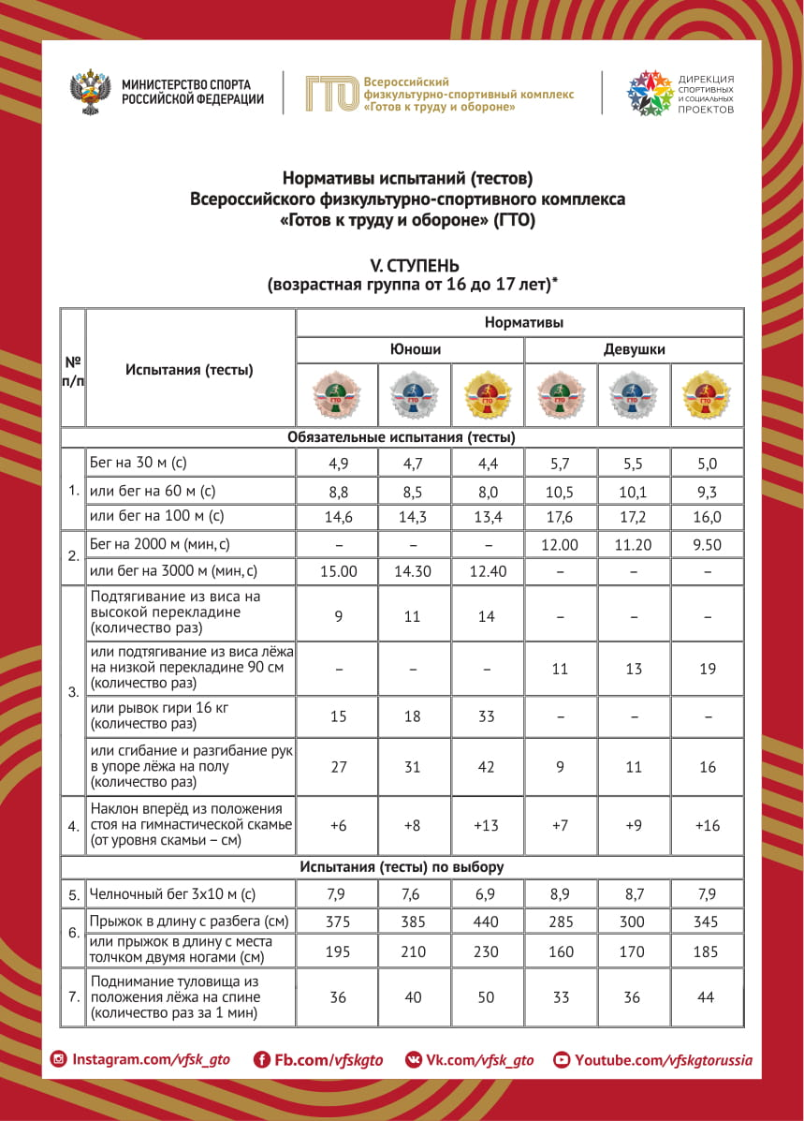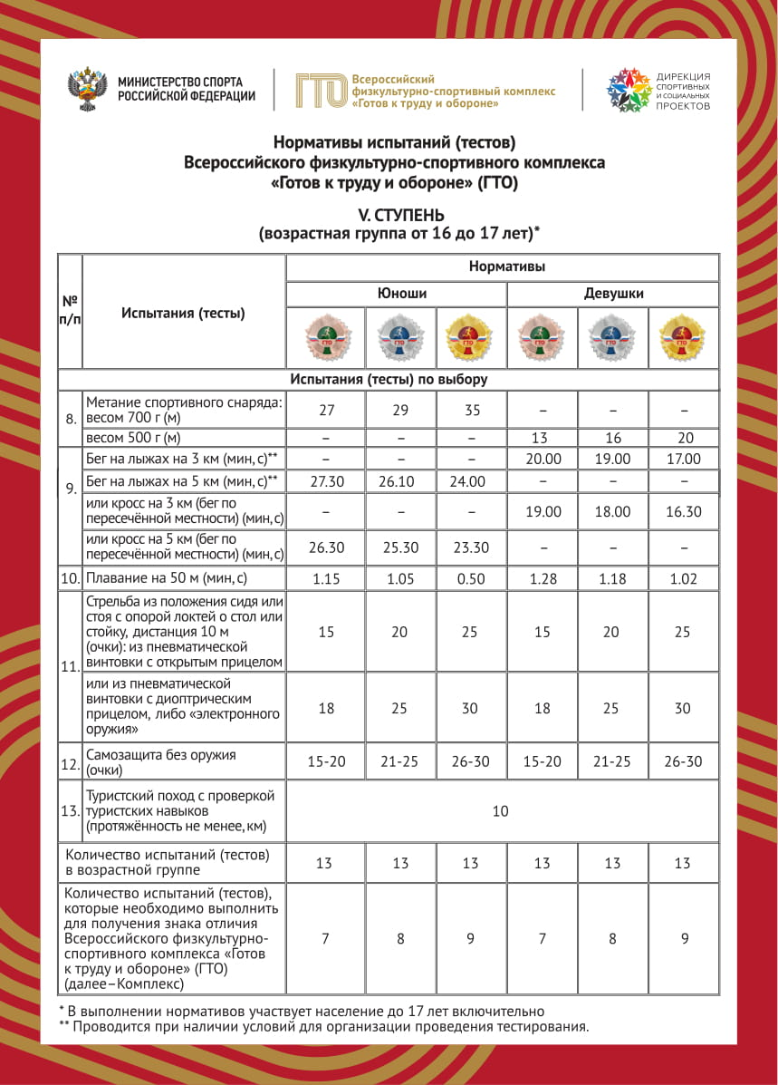
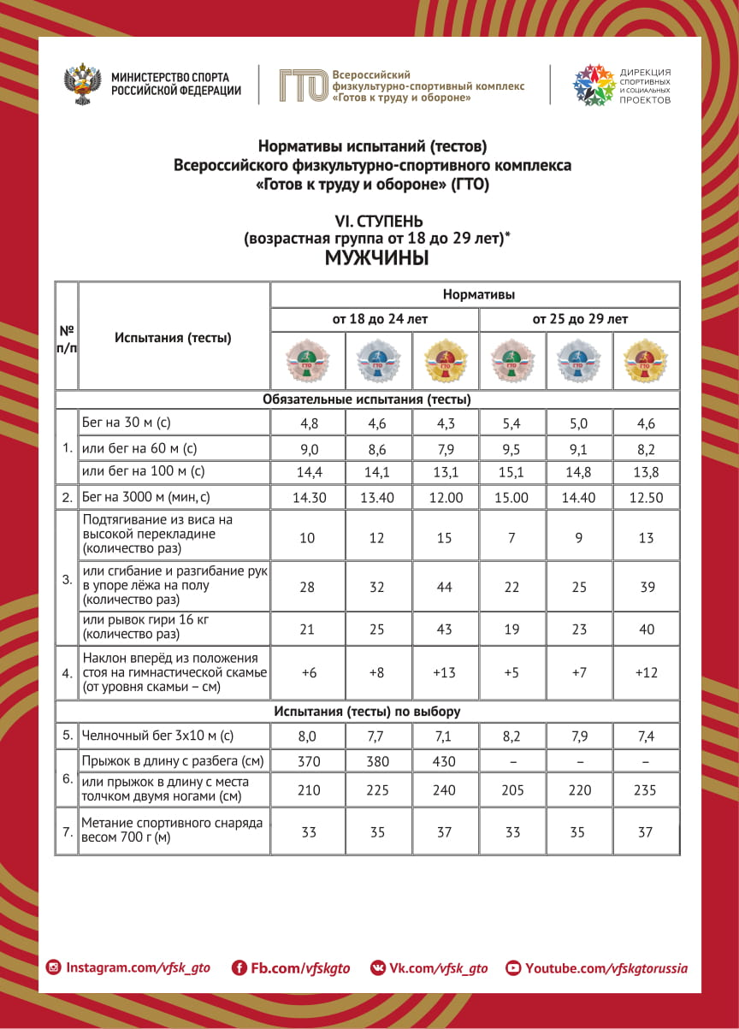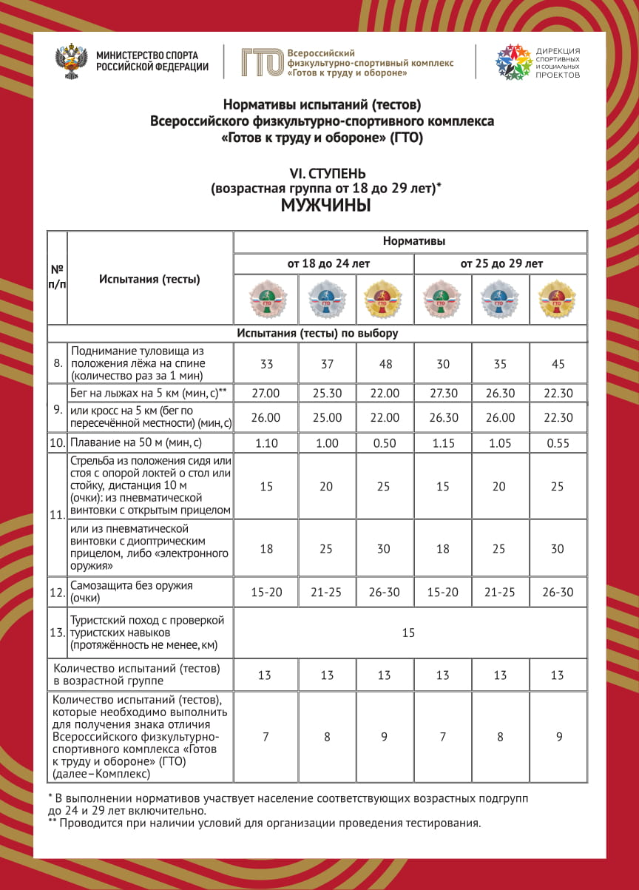

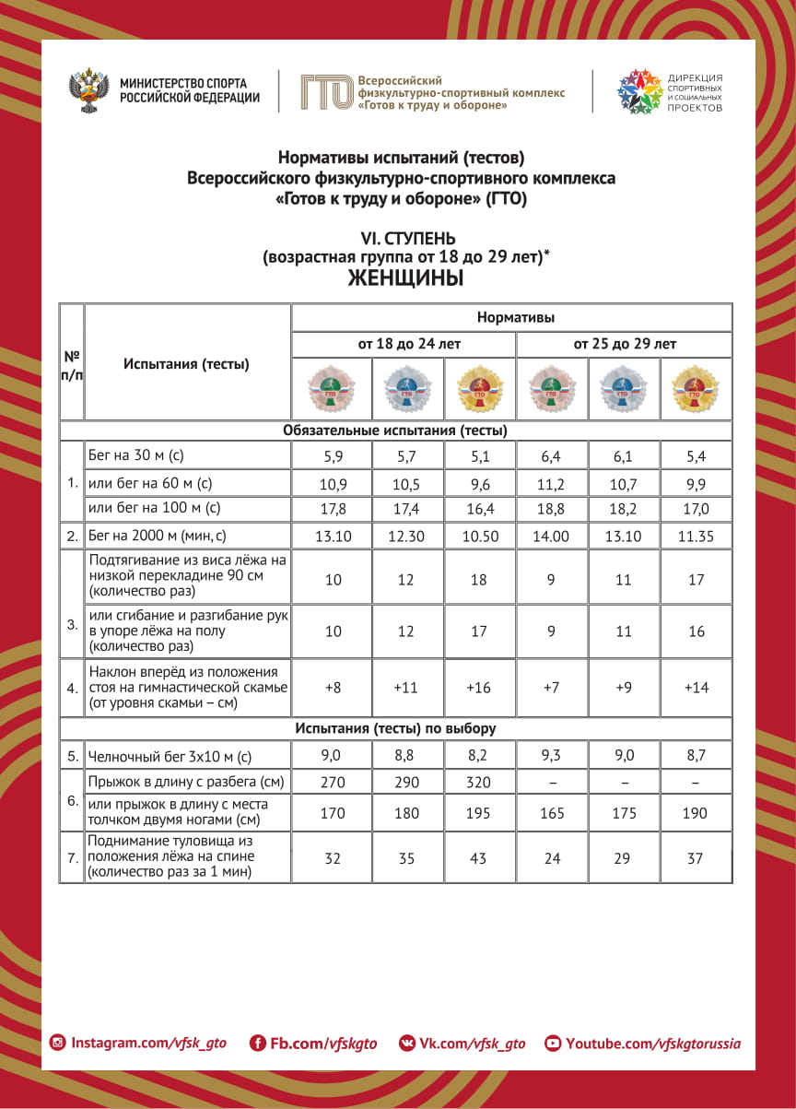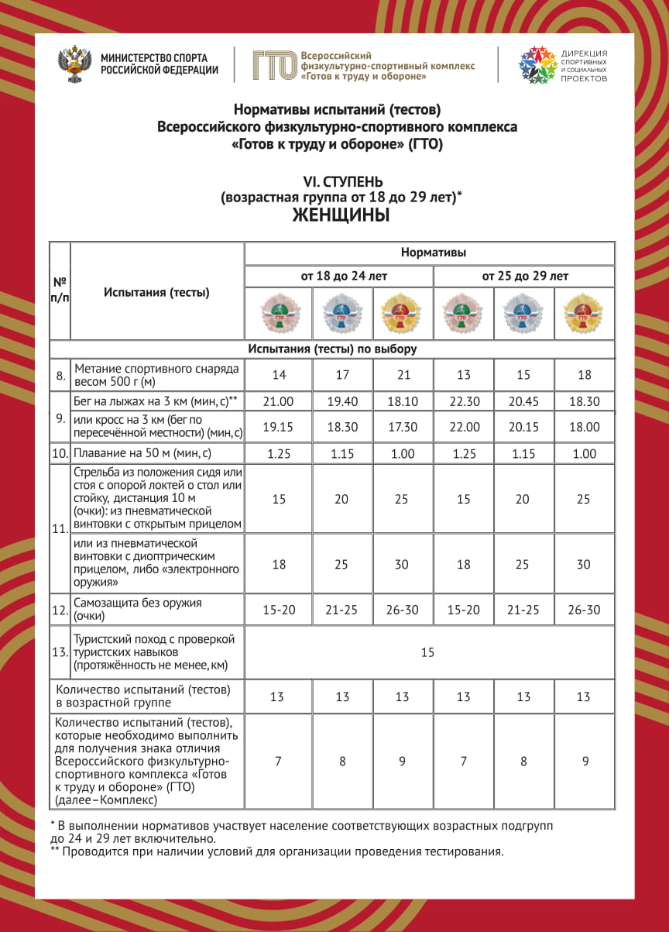
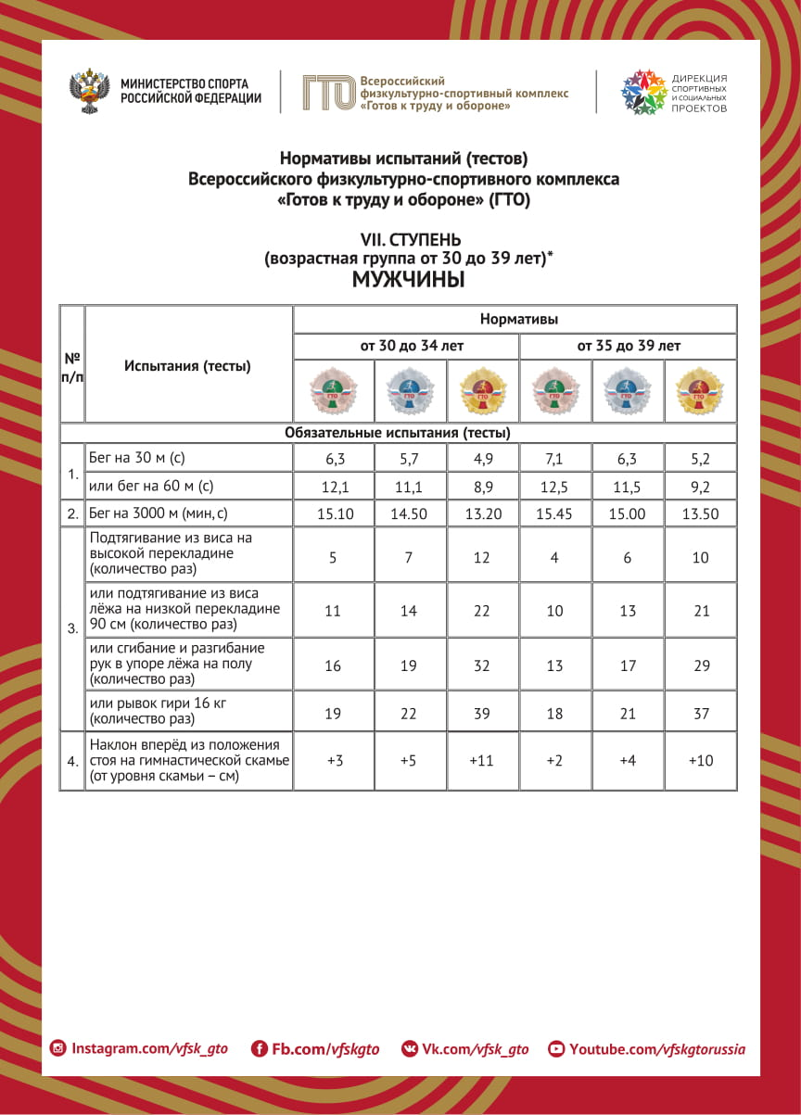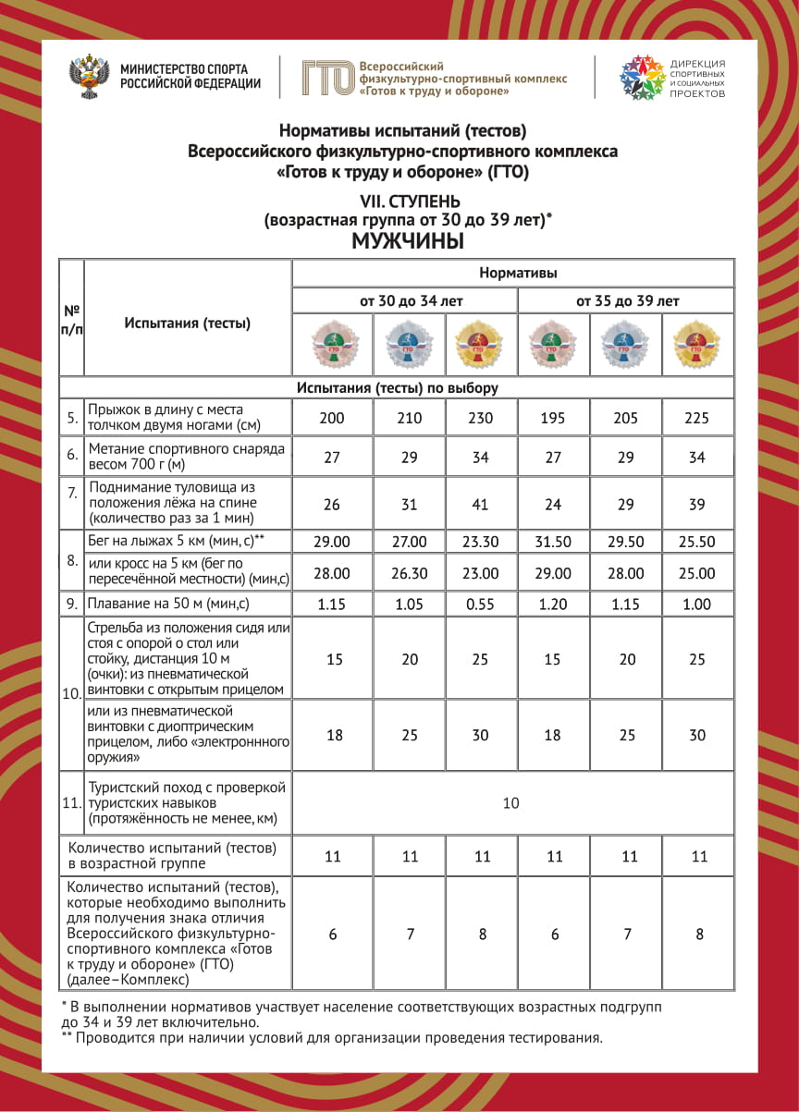
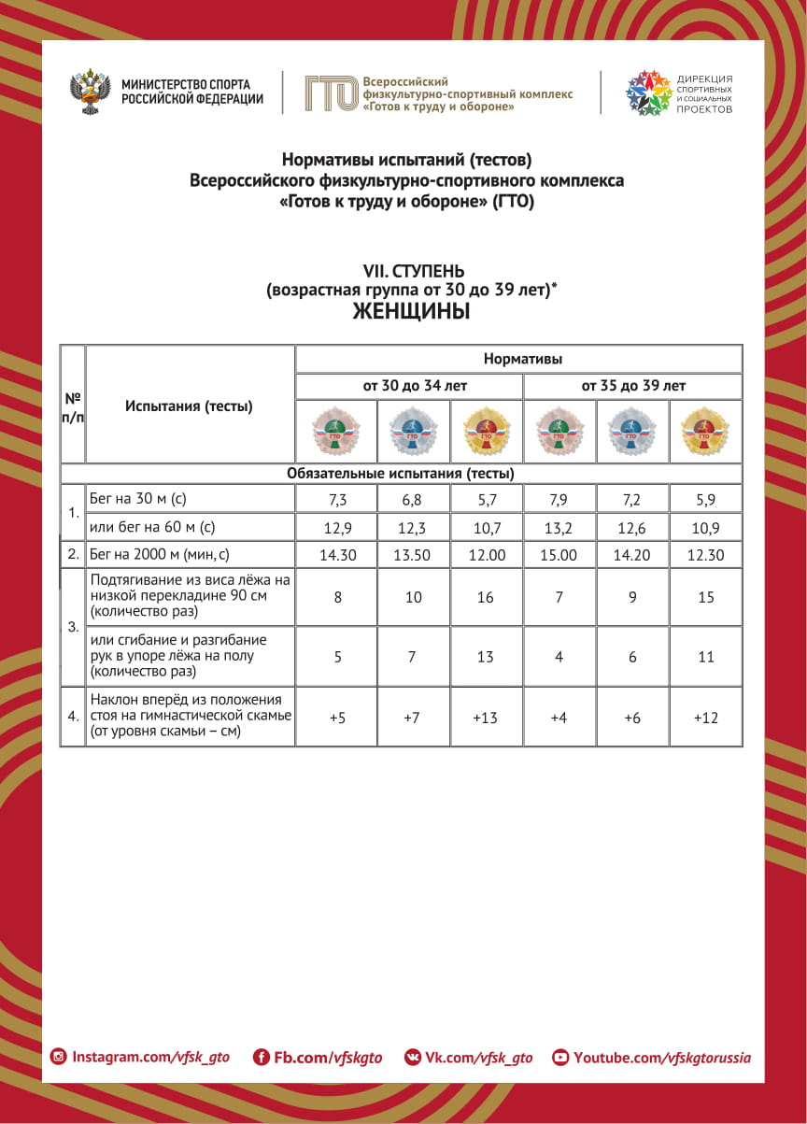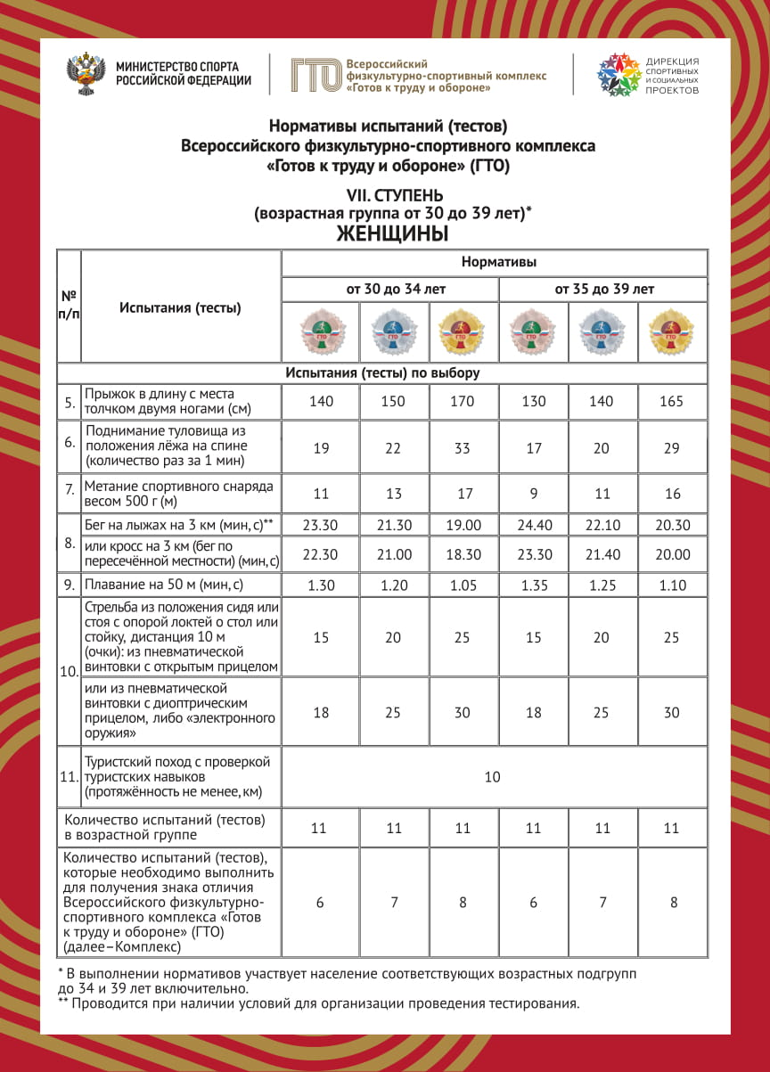
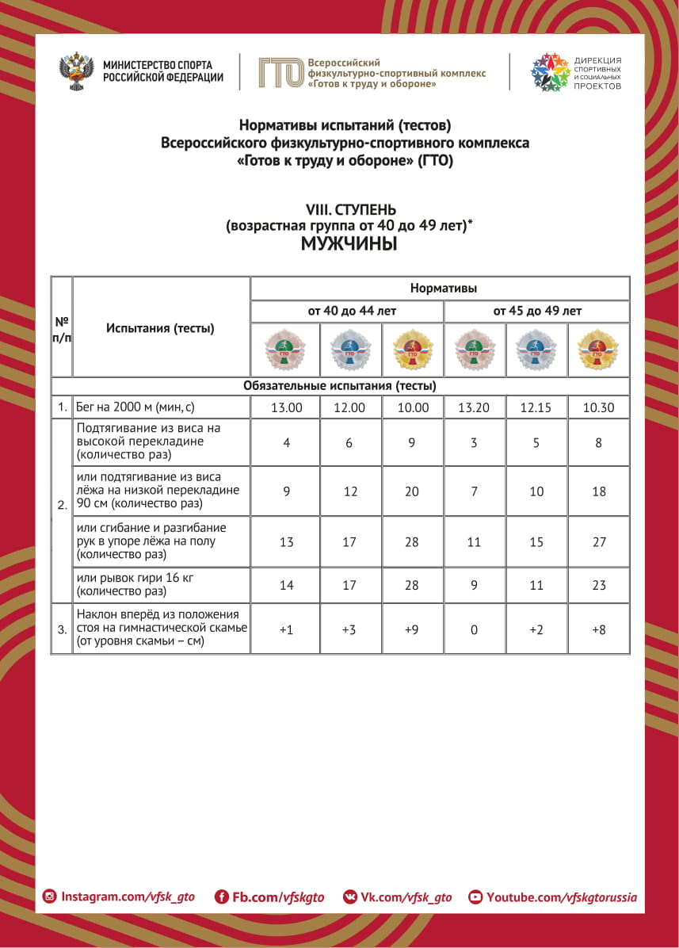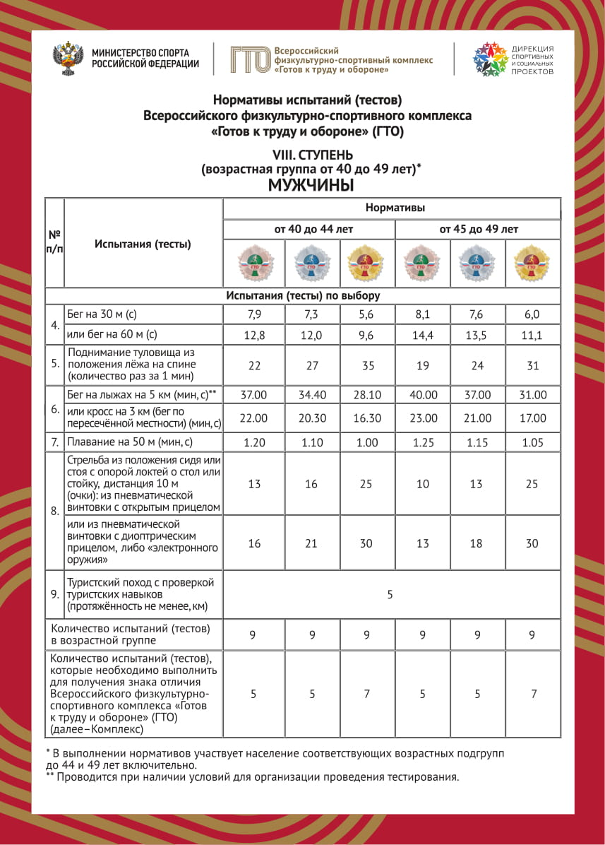
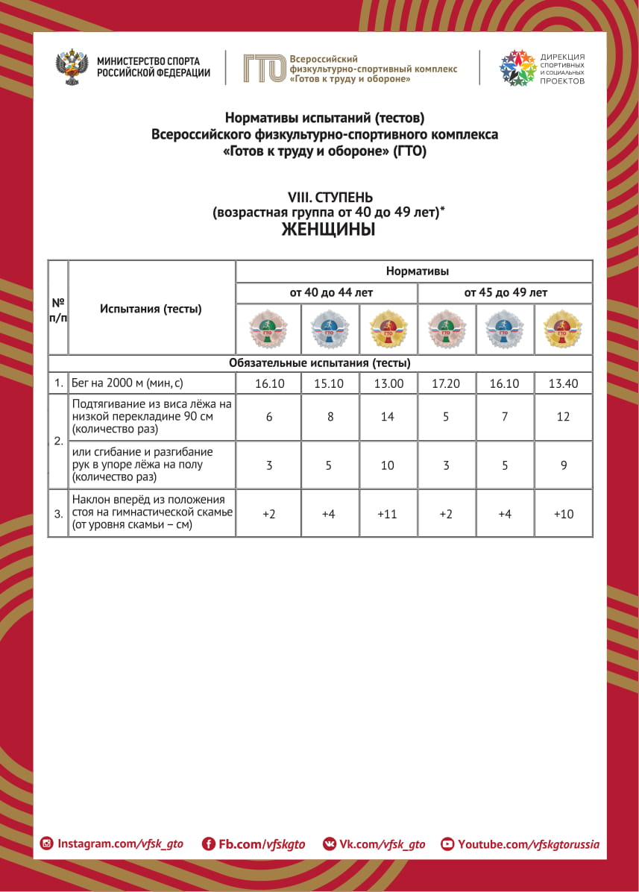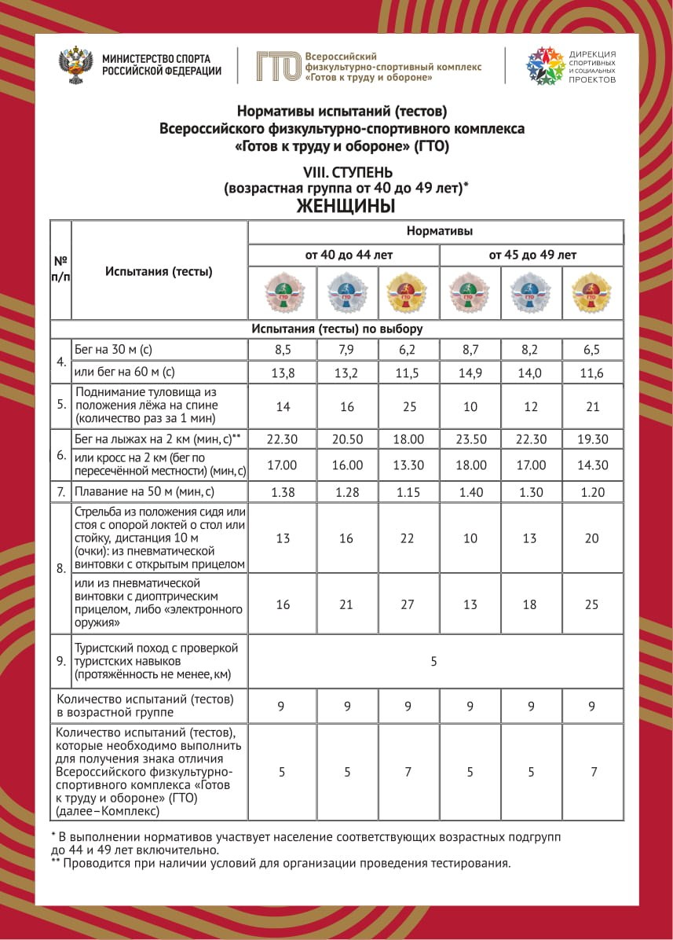
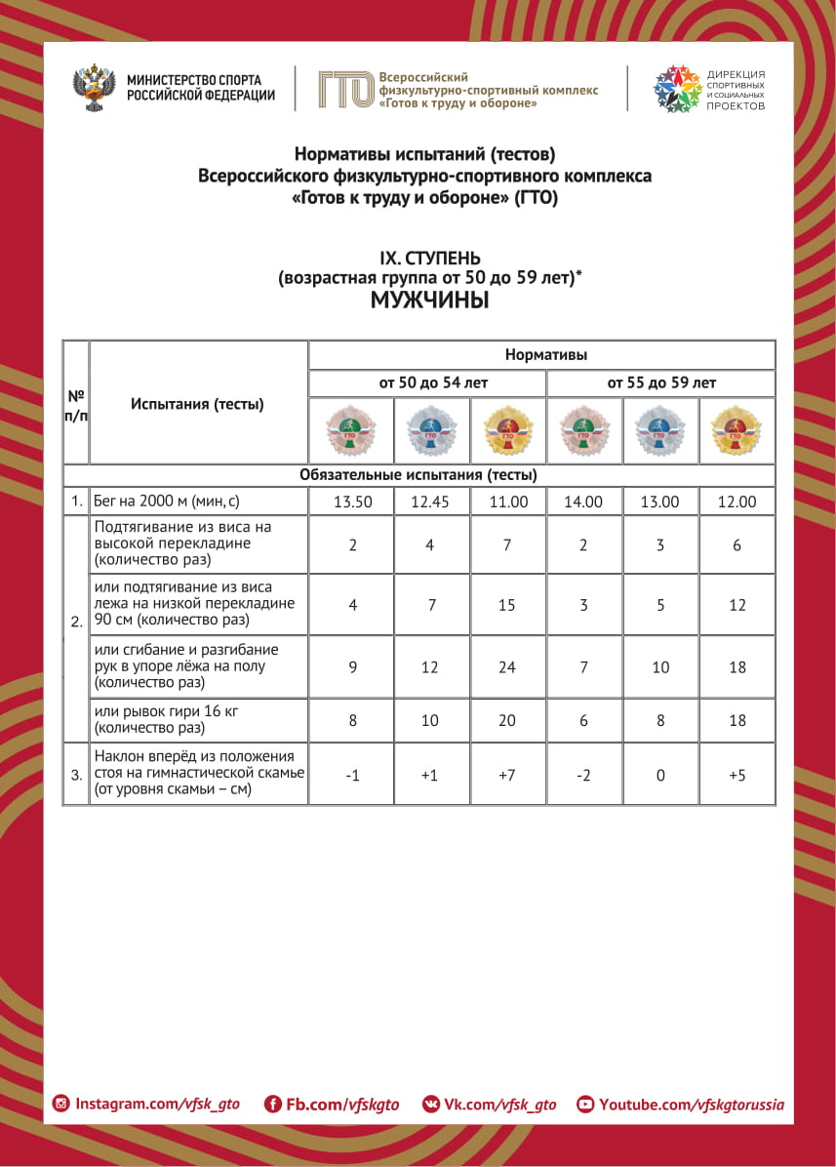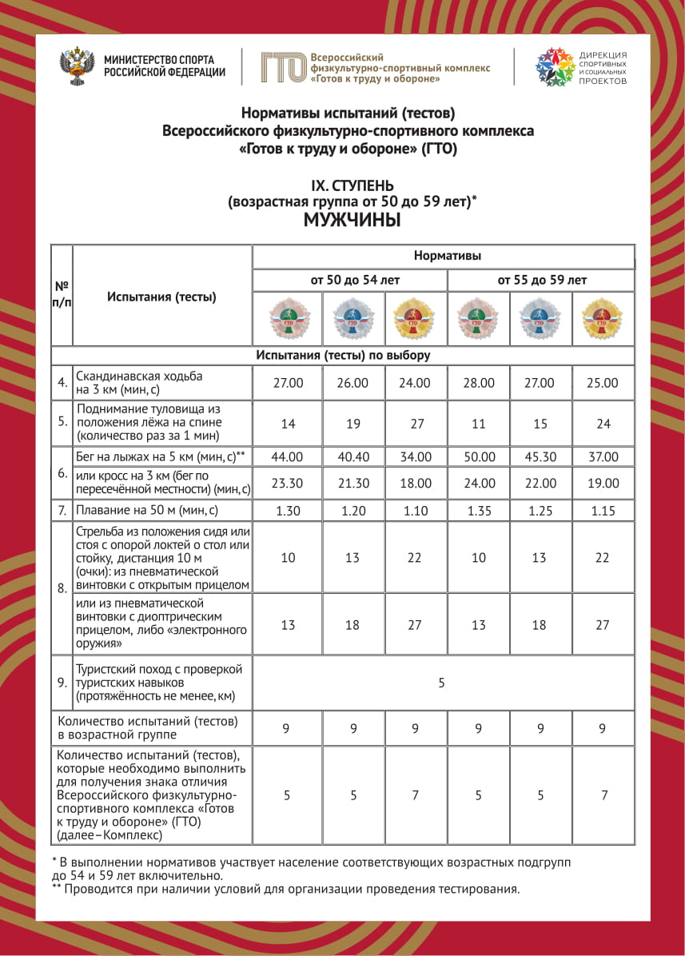
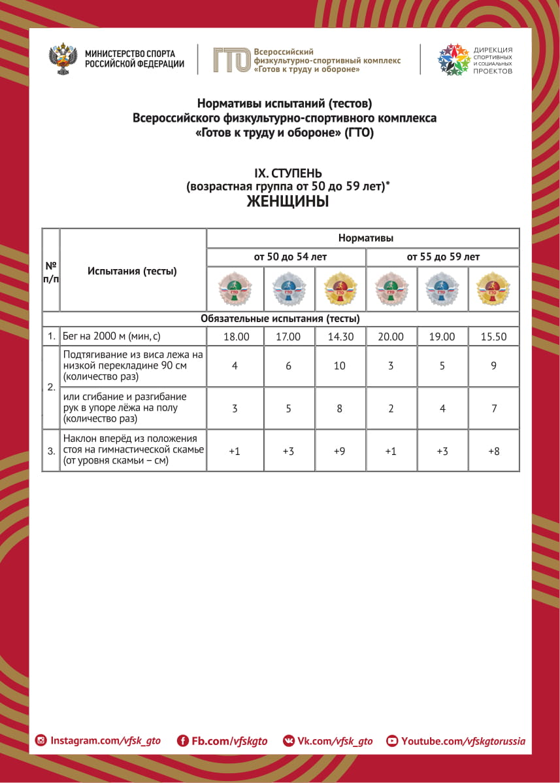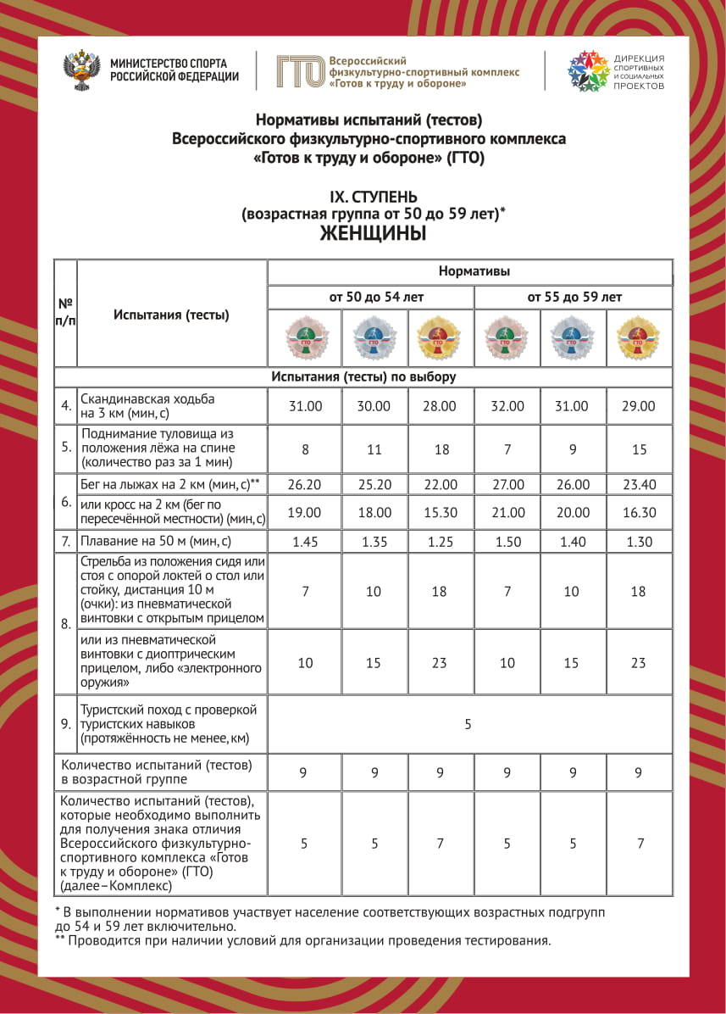
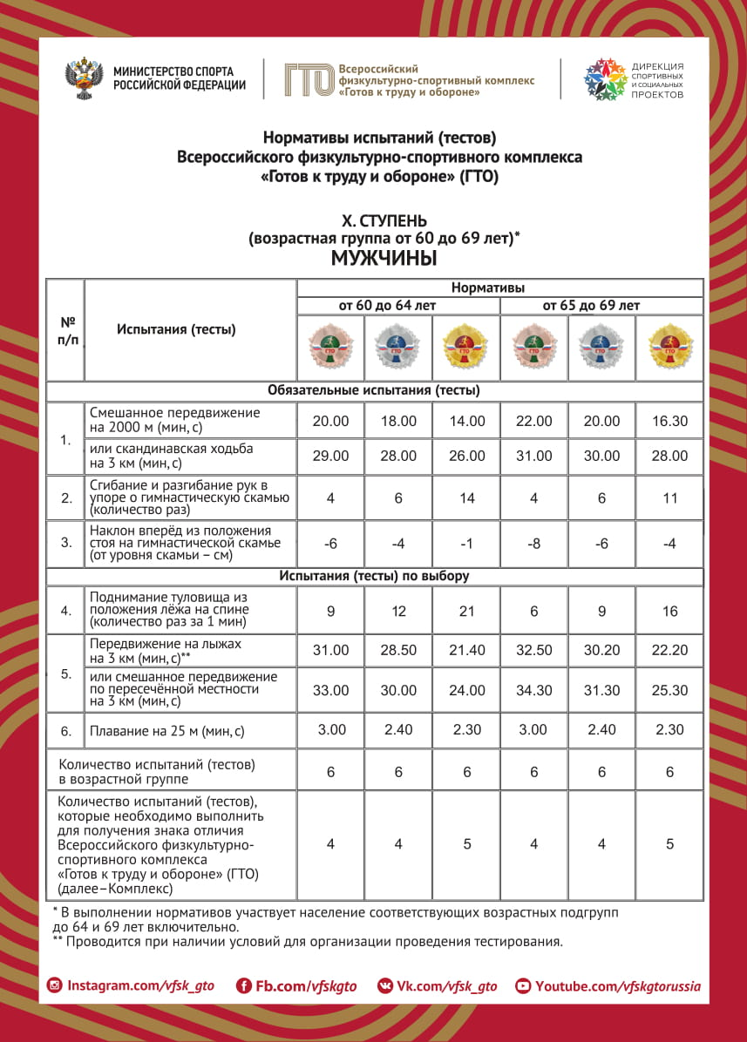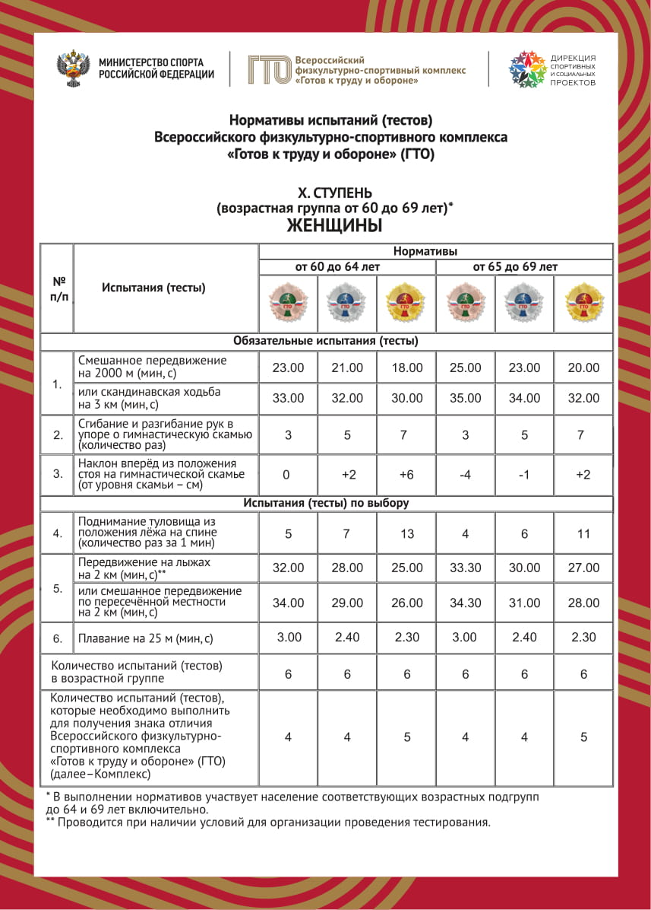
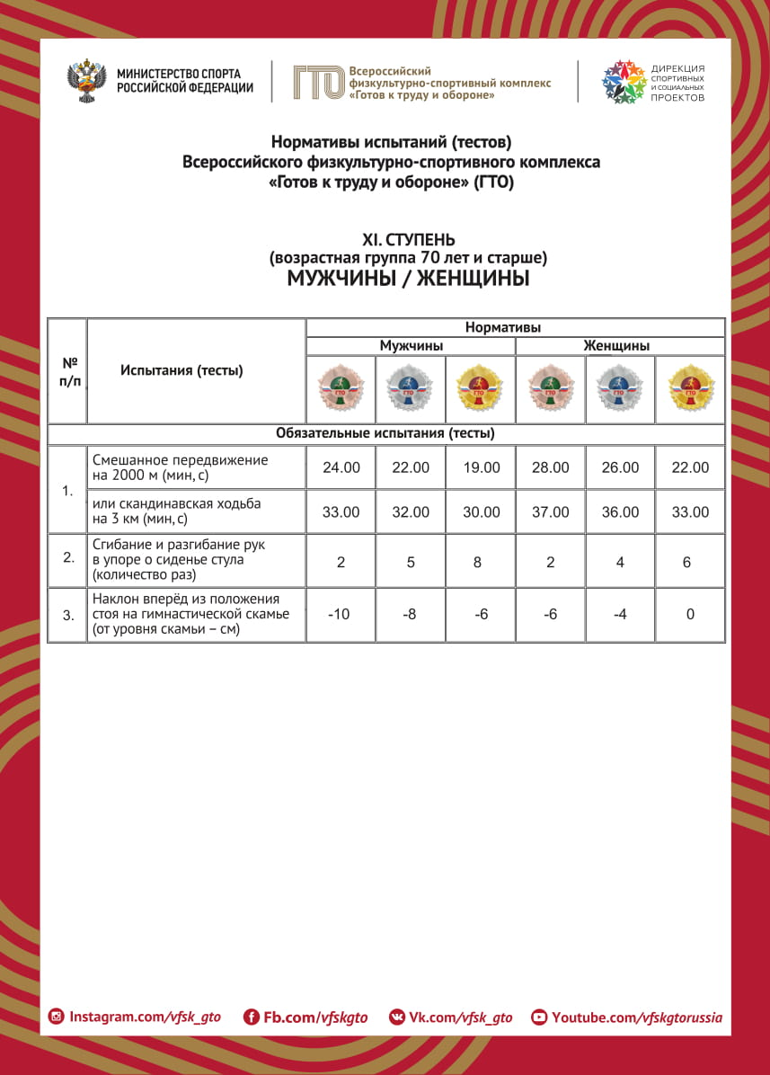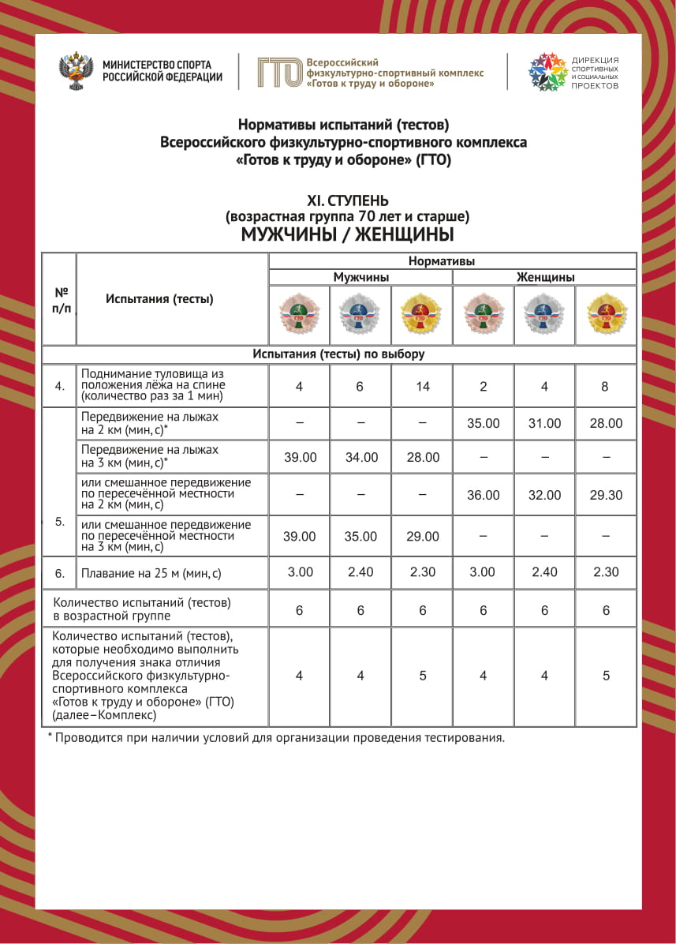

Рассылка: в дело – 2, ОКСДМ,главе Новоигирминского городского поселения, главам городских и сельских поселений, ОМВД, ОГБУЗ «ЖРБ», членам оргкомитета, отдел организационной работы и социальной политики, пресс-служба, Цвейгарту В.В.

А.Ю. Яковлева
30254

